## 2023年江苏省职业院校技能大赛中职赛项规程

## 一、赛项名称

赛项编号：JSZ202353

赛项名称：服装设计与工艺

赛项组别：学生组、教师组

赛项归属专业大类：轻纺食品类

1. **竞赛目的**

贯彻落实《国家职业教育改革实施方案》《关于推动现代职业教育高质量发展的意见》、全国职业教育大会精神和国家新职业教育法，进一步强化职业院校本专业学生职业技能训练和职业能力的综合运用，促进校企合作、产教融合，完善“岗课赛证”教学模式，培育工匠精神，推动职业院校“双师型”师资队伍建设，大力培养适应我省经济与社会发展的高素质劳动者和技术技能型人才，为建设“强、富、美、高”新江苏和建成技能型社会提供人才和技能支撑。

1. **竞赛内容**

**（一）学生组竞赛内容**

本赛项竞赛主要考核选手理论知识、实操技能和职业素养。其中：

1.理论知识考核占比5%，考核内容主要包含：行业职业标准应知应会能力、专业理论基础知识及综合分析能力等。试题为客观题，题型包括：判断题、单项选择题、多项选择题。采用计算机答题方式（竞赛时间50分钟）。

2.实操技能考核占比93%，考核内容主要包含：女时装电脑拓展设计与立体造型、CAD制板、成衣制作。

（1）女时装电脑拓展设计与立体造型（竞赛时间500分钟）。

|  |  |  |
| --- | --- | --- |
| **模块** | **竞赛内容与要求** | **竞赛时间** |
| **模块1**  电脑  拓展设计 | 考核选手对服装内结构、比例、元素等设计方法的掌握程度，控制好服装局部与整体、服装正面与背面的协调关系。考核服装款式效果图技法的表现能力和服装色彩与纹样、面料肌理表现的整合能力。 | 180分钟 |
| **模块2**  立体造型 | 考核选手准确理解款式的结构特征，运用立体裁剪和平面裁剪的手法塑造衣身、领子和袖子的造型；拓板、整理完成样板。  考核选手的制作能力，用完成的样板裁剪面料，用大头针、局部用手针、线完成款式的立体造型。 | 320分钟 |

（2）CAD制板、成衣制作（竞赛时间500分钟）。

|  |  |  |
| --- | --- | --- |
| **模块3**  CAD制板 | 考核选手运用服装CAD进行工业纸样设计的能力，能否正确处理不同服装品种各部件之间和内外层次的结构关系。掌握样板制作的方法，掌握不同服种、不同号型的推板方法，合理分配档差。 | 180分钟 |
| **模块4**  成衣制作 | 考核选手的制作能力，要求选手在规定时间内，完成成衣裁剪与样衣制作、熨烫等任务，并符合产品质量要求。 | 320分钟 |

1. 职业素养考核占比2%，考核内容主要包含：考核现场操作台及周围卫生环境整洁、职业规范等。

|  |  |  |
| --- | --- | --- |
| **模块** | **竞赛内容与要求** | **竞赛时间** |
| **职业素养** | 服装电脑拓展设计和立体造型考核现场操作台及周围卫生环境整洁、职业规范。 | 包含在竞赛过程中 |
| 服装CAD制板、成衣制作考核现场操作台及周围卫生环境整洁、职业规范。 | 包含在竞赛过程中 |

**（二）教师组竞赛内容**

本赛项竞赛主要考核选手理论知识、实操技能和职业素养。其中：

1.理论知识考核占比5%，考核内容主要包含：行业职业标准应知应会能力、专业理论基础知识及综合分析能力等。试题为客观题，题型包括：判断题、单项选择题、多项选择题。采用计算机答题方式（竞赛时间50分钟）。

2.实操技能考核占比90%，考核内容主要包含：女时装电脑拓展设计与立体造型、CAD制板、成衣制作。

（1）女时装电脑拓展设计与立体造型（竞赛时间500分钟）。

|  |  |  |
| --- | --- | --- |
| **模块** | **竞赛内容与要求** | **竞赛时间** |
| **模块1**  电脑  拓展设计 | 考核选手对服装内结构、比例、元素等设计方法的掌握程度，控制好服装局部与整体、服装正面与背面的协调关系。考核服装款式效果图技法的表现能力和服装色彩与纹样、面料肌理表现的整合能力。 | 180分钟 |
| **模块2**  立体造型 | 考核选手准确理解款式的结构特征，运用立体裁剪和平面裁剪的手法塑造衣身、领子和袖子的造型；拓板、整理完成样板。  考核选手的制作能力，用完成的样板裁剪面料，用大头针、局部用手针、线完成款式的立体造型。 | 320分钟 |

（2）CAD制板、成衣制作（竞赛时间500分钟）。

|  |  |  |
| --- | --- | --- |
| **模块3**  CAD制板 | 考核选手运用服装CAD进行工业纸样设计的能力，能否正确处理不同服装品种各部件之间和内外层次的结构关系。掌握样板制作的方法，掌握不同服种、不同号型的推板方法，合理分配档差。 | 180分钟 |
| **模块4**  成衣制作 | 考核选手的制作能力，要求选手在规定时间内，完成成衣裁剪与样衣制作、熨烫等任务，并符合产品质量要求。 | 320分钟 |

1. 职业素养和指导学生技能训练能力考核占比5%，考核内容主要包含：考核现场操作台及周围卫生环境整洁、职业规范、服装设计或工艺制作说课等（竞赛时间10分钟）。

|  |  |  |
| --- | --- | --- |
| **模块** | **竞赛内容与要求** | **竞赛时间** |
| 职业素养 | 服装电脑拓展设计、立体造型和CAD制板、成衣制作考核现场操作台及周围卫生环境整洁、职业规范。 | 包含在竞赛过程中 |
| 指导学生技能训练能力 | 服装设计或工艺制作技能训练说课 | 10分钟 |

1. **竞赛方式**

本赛项目设定中职学生组为团体赛，教师组为个人赛。

**1.学生组团体赛，参赛要求。**

（1）团队两名选手比赛当天分别完成各自各项规定任务。每团队两名选手都要参加理论知识考核，选手A须完成模块1电脑拓展设计、模块2立体造型；选手B须完成模块3 CAD制板和模块4成衣制作的比赛内容。

（2）竞赛内容总分按照百分制计分，计算分数时保留小数点后四位，最终成绩保留小数点后两位。总分占比分别是：理论知识成绩占5%，模块1占18%，模块2占26%，模块3占20%，模块4占29%，工位及周围环境整洁占2%。合计总分。

|  |  |  |  |  |  |
| --- | --- | --- | --- | --- | --- |
| **分工** | **竞赛内容** | | **分值权重(%）** | **时间**  **（分钟）** | **备注** |
| **选手A** | 理论考试,机考评分 | | 2.5% | 50分钟 | 全天比赛时间打通 |
| 模块1 | 电脑款式拓展设计 | 18% | 180分钟 |
| 模块2 | 纸样设计与立体造型 | 26% | 320分钟 |
| 职业素养 | 工位及周围环境整洁 | 1% |
| **小 计** | | **47.5%** | **550分钟** |
| **选手B** | 理论考试,机考评分 | | 2.5% | 50分钟 | 全天比赛时间打通 |
| 模块3 | CAD样板制作、推板 | 20% | 180分钟 |
| 模块4 | 成衣样衣制作 | 29% | 320分钟 |
| 职业素养 | 工位及周围环境整洁 | 1% |
| **小 计** | | **52.5%** | **550分钟** |

**2.教师组个人赛，参赛要求。**

（1）每位选手都要参加理论知识考核，需完成模块1电脑拓展设计、模块2立体造型、模块3 CAD制板和模块4成衣制作的比赛内容。

（2）竞赛内容总分按照百分制计分，计算分数时保留小数点后四位，最终成绩保留小数点后两位。总分占比分别是：理论知识成绩占5%，模块1占18%，模块2占26%，模块3占17%，模块4占29%，职业素养和指导学生技能训练能力考核占比5%。合计总分。

|  |  |  |  |  |  |
| --- | --- | --- | --- | --- | --- |
| **分工** | **竞赛内容** | | **分值权重(%）** | **时间**  **（分钟）** | **备注** |
| **选手** | **理论考试,机考评分** | | **5%** | **50分钟** |  |
| 服装设计或工艺制作技能训练说课 | | 4% | **10分钟** |  |
| 模块1 | 电脑款式拓展设计 | 18% | 180分钟 | 全天比赛时间打通 |
| 模块2 | 纸样设计与立体造型 | 26% | 320分钟 |
| **小 计** | | **53%** | **560分钟** |
| 模块3 | CAD样板制作、推板 | 17% | 180分钟 | 全天比赛  时间打通 |
| 模块4 | 成衣样衣制作 | 29% | 320分钟 |
| 职业素养 | 1% |
| **小 计** | | **47%** | **500分钟** |

# **3.如有变化见2023年江苏省职业院校技能大赛通知。**

1. **竞赛流程**
2. 学生组竞赛流程

1.学生组竞赛流程安排如下表所示：

服装设计与工艺赛项学生组竞赛流程安排表

|  |  |  |  |  |
| --- | --- | --- | --- | --- |
| **竞赛阶段** | **时间安排** | **工作内容** | **有关人员** | **责任方** |
| 赛前 | 比赛日前一天上午11:00点前 | 1.参赛选手熟悉住宿场所  2.认真学习赛项规程 | 各参赛队伍领队、指导教师、参赛选手承办校工作人员 | 赛项承办校 |
| 比赛日前一天下午：  13:00-14:00参加领队会议、抽签仪式 | 1.专家长讲解竞赛注意事项并进行赛前答疑；  2.现场抽签确定各参赛选手的工位号；  3.宣布竞赛纪律和有关事宜;  4.技能考题抽取 | 各参赛队伍市领队和指导教师、参赛选手。 | 巡视员、专家组长、裁判长、监督员、仲裁长、设备服务、工作人员 |
| 下午：  14:40-15:30 | 理论机考 | 参赛选手 | 裁判长、监督长、设备服务、工作人员 |
| 晚上：  15:40-17:30开放比赛赛场 | 各参赛选手熟悉比赛场地。 | 参赛选手 | 裁判长、专家组长、工作人员 |
| 赛中 | 上午  7:20-7:50  选手A | 检录、抽取工位号 | 参赛选手 | 加密裁判、工作人员、监督员 |
| 8:15-11:15  选手A | 模块1电脑拓展设计; | 参赛选手 | 裁判长、现场裁判、监督组长  设备服务、工作人员 |
| 12:00-17:20  选手A | 模块2立体造型 | 参赛选手 | 同上 |
| 上午  7:20-7:50  选手B | 检录、抽取工位号 | 参赛选手 | 加密裁判、工作人员、监督员 |
| 8:15-11:15  选手B | 模块3 CAD制板; | 参赛选手 | 同上 |
| 11:00前 | 提交CAD样板制作文件以供打印 | 参赛选手 | 监督长、设备服务、工作人员 |
| 12:00-17:20  选手B | 模块4成衣制作 | 参赛选手 | 同上 |
| 赛后 | 上午10:00-11:30 | 成绩发布会 | 各参赛队伍领队和指导教师、参赛选手。 | 巡视员、专家组长、裁判长、仲裁长、监督长 |
| 14:30 | 返程 |  |  |

2.学生组竞赛流程图如下图所示：

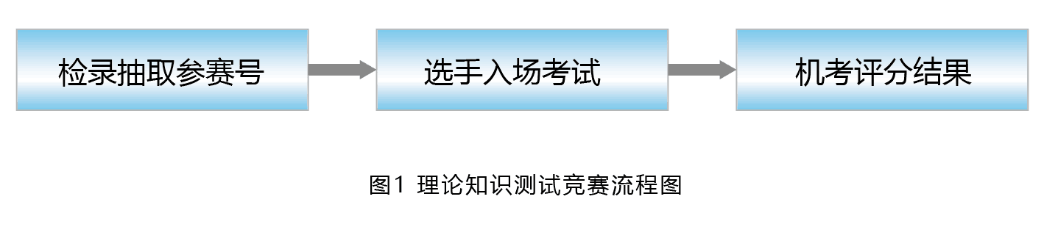

学生组服装设计与工艺赛项竞赛流程图

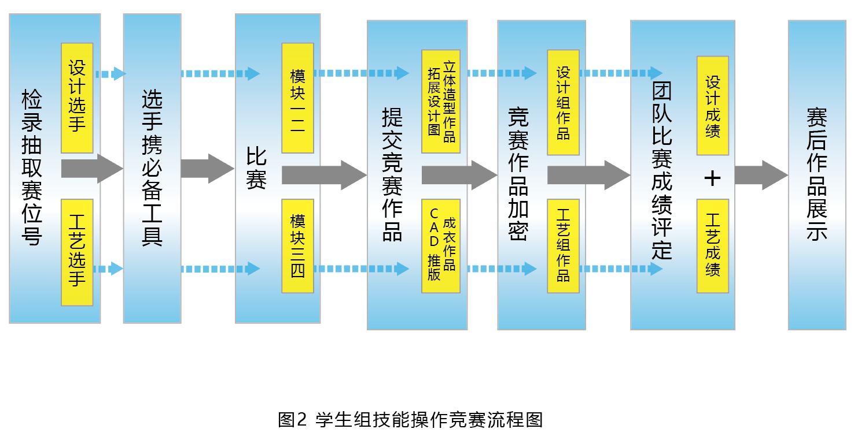

（二）教师组竞赛流程

1.教师组竞赛流程安排如下表所示：

服装设计与工艺赛项教师组竞赛流程安排表

|  |  |  |  |  |
| --- | --- | --- | --- | --- |
| **竞赛阶段** | **时间安排** | **工作内容** | **有关人员** | **责任方** |
| 赛前 | 比赛日前一天上午11：00前 | 1.参赛选手熟悉住宿场所  2.认真学习赛项规程。 | 各参赛队伍领队、教师、承办校工作人员 | 赛项承办校 |
| 比赛日前一天下午：  13:00-14:00参加领队会议、抽签仪式 | 1.专家长讲解竞赛注意事项并进行赛前答疑；  2.现场抽签确定各参赛选手的工位号；  3.宣布竞赛纪律和有关事宜。  4.技能考题抽取 | 各参赛队伍市领队、参赛选手。 | 巡视员、专家组长、裁判长、监督员、仲裁长、设备服务、工作人员 |
| 下午：  14:40-15:30 | 理论机考 | 参赛选手 | 裁判长、监督长、设备服务、工作人员 |
| 16:00-17:00 | 说课 | 参赛选手 | 裁判长、裁判 |
| 晚上：  14:40-17:30开放比赛赛场 | 各参赛选手熟悉比赛场地。 | 参赛选手 | 裁判长、专家组长、工作人员 |
| 赛中 | 7:20-7:50 | 检录、抽取工位号 | 参赛选手 | 加密裁判、工作人员、监督员 |
| 8:15-11:15  比赛第一天上午 | 模块1电脑拓展设计 | 参赛选手 | 裁判长、现场裁判、监督员  设备服务、工作人员 |
| 下午  12:00-17:20 | 模块2立体造型 | 参赛选手 | 同上 |
| 比赛第二天上午  7:20-7:50 | 检录、抽取工位号 | 参赛选手 | 同上 |
| 8:15-11:15 | 模块3 CAD制板; | 参赛选手 | 同上 |
| 11:00前 | 提交CAD样板制作文件以供打印 | 参赛选手 | 监督长、设备服务、工作人员 |
| 下午  12:00-17:20 | 模块4成衣制作 | 参赛选手 | 同上 |
| 赛后 | 上午10:00-11:30 | 成绩发布会 | 各参赛队伍领队和指导教师、参赛选手。 | 巡视员、专家组长、裁判长、仲裁长、监督长 |
| 14:30 | 返程 |  |  |

2.教师竞赛流程图如下图所示：



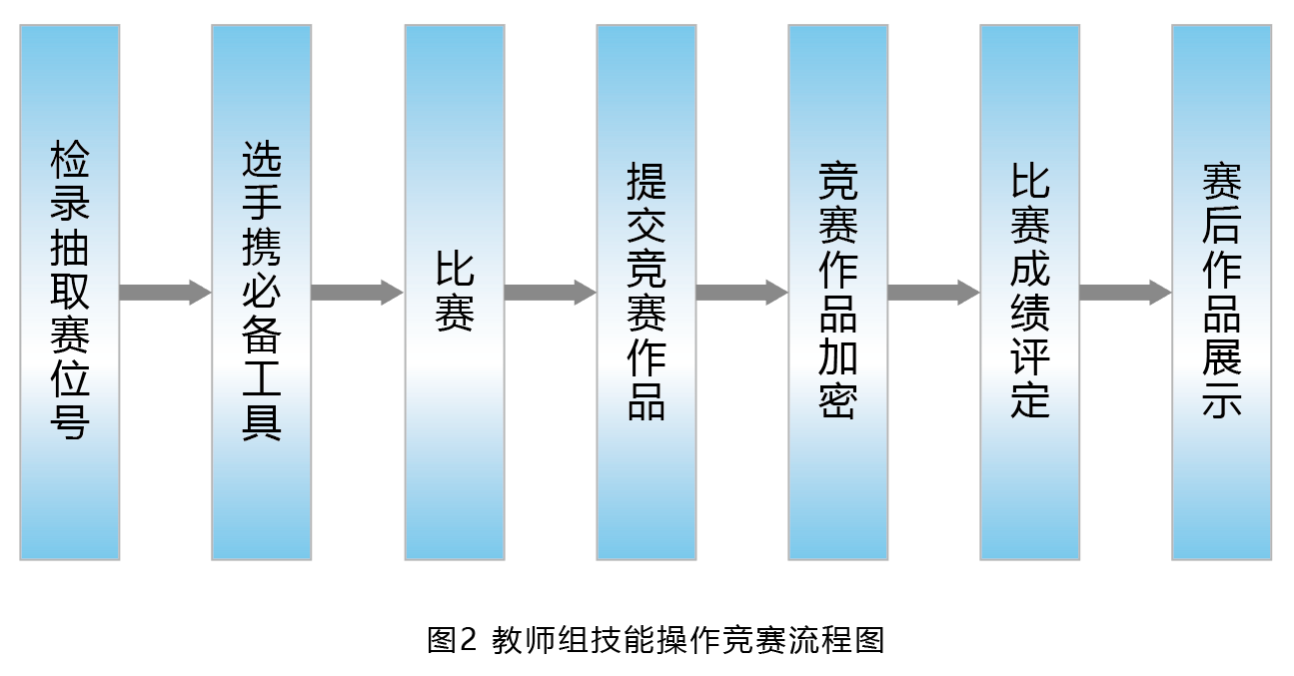

教师组服装设计与工艺赛项竞赛流程图

1. **竞赛赛卷**
2. 学生组赛卷

根据学生组竞赛内容，由专家组命题三套学生竞赛赛卷，比赛时由监督员抽取其中一套赛卷进行比赛。为贯彻公开、公平、公正原则，本赛卷的样卷见附件一、学生组赛卷样卷。

1. 教师组赛卷

根据教师组竞赛内容，由专家组命题三套教师竞赛赛卷，比赛时由监督员抽取其中一套赛卷进行比赛。为贯彻公开、公平、公正原则，本赛卷的样卷见附件二、教师组赛卷样卷。

1. **竞赛规则**

（一）选手报名

1.学生组参赛对象为中等职业学校（含技工学校）在校生及五年制高职一至三年级学生；教师组参赛对象为中等职业学校在编教师或已连续聘用的在聘教师（即2020年9月以前在聘教师）。获得过省赛、国赛学生组一等奖的学生选手不得参加同一赛项2023年度竞赛。获2021年、2022年教师组一等奖的教师不得参加2023年同一赛项竞赛。

2.团体赛不得跨校组队，同一学校相同项目报名参赛队原则上不超过1支；个人赛同一学校相同项目报名人数原则上不超过2人。

3.各职业院校按照大赛组委会规定的报名要求，通过“江苏省职业院校技能大赛网络报名系统”报名参赛。

4.参赛选手和指导教师报名，获得确认后不得随意更换。比赛前参赛选手和指导教师因故无法参赛，须由学校在相应赛项开赛前10个工作日出具书面说明，并按参赛选手资格补充人员并接受审核，经省大赛组委会办公室同意后予以更换。

5.各设区教育行政部门负责本地参赛师生的资格审查工作。

（二）熟悉场地

比赛前一天下午安排参赛队熟悉比赛场地，召开领队会议，宣布竞赛纪律和有关事宜。

（三）赛场规范

1.竞赛场地设置隔离带，非裁判员、参赛选手、工作人员不得进入比赛场地。现场安装监控设施，全程无死角直播赛事。

2.竞赛场地划分为检录区、竞赛操作区、裁判区、作品展示区、点评区、现场服务与技术支持区、休息区、观摩区等区域。区域之间需有明显标志或警示带，标明消防器材、安全通道、茶水间、洗手间等。各类指示标牌以中英文标注。

3.提供可容纳350人的报告厅或多媒体教室举办大赛开幕式，开幕式后原地召开领队会议、抽签仪式等。

4.承办方安排交通车接送各代表队从住宿宾馆至赛场往返参赛和参加开幕式等活动。

（四）成绩评定与结果公布

成绩评定和结果公布由裁判组、监督组和仲裁组组成的成绩管理机构负责。

1.裁判组实行“裁判长负责制”，设裁判长1名，全面负责赛项的裁判分工、裁判评分审核、处理比赛中出现的争议问题等工作。

2.裁判员根据比赛需要分为检录裁判、加密裁判、现场裁判和评分裁判。

检录裁判：负责对参赛队伍（选手）进行点名登记、身份核对等工作；

加密裁判：负责组织参赛队伍（选手）抽签，对参赛队信息、抽签代码等进行加密；

现场裁判：按规定做好赛场记录，维护赛场纪律，评定参赛队的过程得分；

评分裁判：负责按评分细则评定成绩。

3.监督组对裁判组的工作进行全程监督，并对竞赛成绩抽检复核。

4.仲裁组负责接受由参赛队领队提出的对裁判结果的申诉，组织复议并及时反馈复议结果。

5.最终成绩经裁判组、监督组和仲裁组审核无误后正式公布。

1. **竞赛环境**
2. 竞赛场地安排

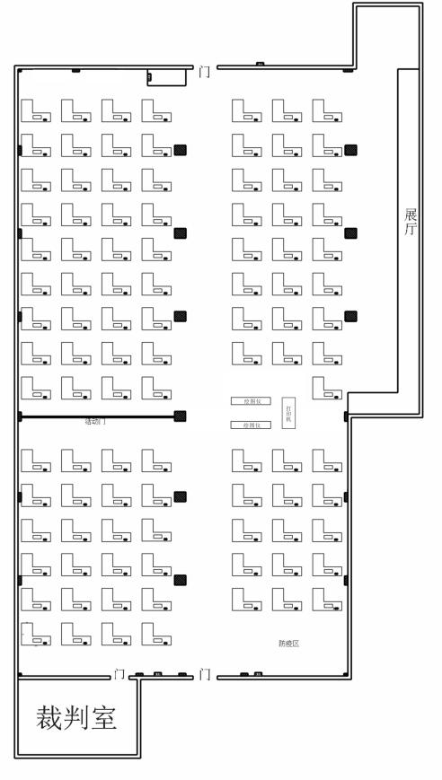

本赛项赛场要求场地为开放式、通透式，并且满足110人在同一场地同时比赛的区域，占地面积约1200㎡。赛场需配置消防设施，赛场主通路需设置紧急通道、符合紧急疏散安全要求。

1. 理论竞赛环境要求

理论竞赛区域满足每个赛位面积不小于10㎡的计算机机房，通透式通风，配有稳定的水、电和应急供电设备并设置消防安全通道。

1. 技能竞赛环境要求

竞赛区域分为电脑拓展设计、立体造型、CAD制板和成衣制作区域。每个赛位面积不小于10㎡、成衣制作工位不少于110个，配有稳定的水、电和应急供电设备并设置消防安全通道。

1. 医疗服务及要求

赛场配备医疗、生活补给站等公共服务设施，为选手和赛场人员提供服务。赛场和各配套工作区域均配备空调。

（五）裁判员工作场所及要求

提供采光度较好的两个裁判工作室（兼休息室）面积各80平方米，配备评分桌、挂衣架、计算机等工具供裁判评分使用。

（六）赛场保密场所及要求

赛场的保安、公安、消防、电脑以及设备维修和电力抢险等人员随时待命，并设置安全应急通道，以防突发事件。

（七）赛场摄像头安装要求

提供360度高清摄像头规范安装，赛场直播设备和观摩大厅，确保社会各界人士、领队和指导教师观看比赛的全过程。

（八）其他需要说明的内容

1.提供服装作品展示区，面积600平方米，赛后作品展示使用。

2.开幕式：提供可容纳350人的报告厅或多媒体教室举办大赛开幕式，领队会议、抽签仪式等。

3.专用场地：提供可容纳220人左右报告厅或多媒体教室，作为大赛期间专题讲座与大赛点评专用场地。

4.赛项设置媒体区、休息区、服务保障区、申诉区等区域。

**九、技术规范**

（一）国家技术技能标准

1.服装技术标准的基本内容，参照国家、行业、地方相关标准。

GB/T 30420.1-2013 缝纫机术语 第 1 部分：基础术语

GB/T 30421-2013 工业用缝纫机 缝纫机、缝纫单元和缝纫系统的安全要求

GB/T1335.2-2008 服装号型 女子

GB/T 31907-2015 服装测量方法

GB/T 38131-2019 服装用人体测量基准点的获取方法

GB/T 35447-2017 服装定制通用技术规范

GB/T 38134-2019 职业服装通用技术规范

GB/T 14304-2019 毛呢套装规格

GB/T 2664-2017 男西服、大衣

GB/T 2665-2017 女西服、大衣

GB/T 38147-2019 服装用数字化人体图形要求

GB/T 22703-2019 旗袍

1. 职业技能要求的基本内容，参照《服装制板师》、《服装制作工》国家职业技能标准。

|  |  |  |
| --- | --- | --- |
| **职业功能** | **工作内容** | **技能要求** |
| 服装设计 | 设计创意 | 1.能根据设计要求进行设计思维、设计构思；  2.能把握服装流行趋势；  3.能进行设计创新。 |
| 绘画服装  款式图 | 1.能够按赛题要求，进行服装款式的拓展设计，正确表达款式效果图；掌握服装款式图的设计方法和技巧；  2.具有服装色彩的分析、提取、整合能力；掌握基本的服装色彩组合搭配规律；  3.能根据服装的风格、图案纹样、面料质感等特性进行设计；掌握面料质感与纹样表现方法和技巧；  4.掌握服装比例、内结构、外轮廓设计的方法；控制好服装局部与整体、前身与后背的协调关系，正确表达服装的廓形及内部结构；  5.能把控画面的布局安排，合理构图；  6.能使用Photoshop 、Coreldraw、illustrator 等计算机软件服装款式图。 |
| 服装制板 | 人体测量 | 1.能按照人体体型，根据服装品类需要， 准确测量人体各部位尺寸。 |
| 设置号型规格系列 | 1.能编制西服上衣、连衣裙等服装品类的主要部位规格及配属规格；  2.能依据人体号型标准，编制合理的服装产品规格系列。 |
| 服装结构  设计 | 1.能根据服装款式，对服装进行版型设计，能合理塑造服装的廓形、局部及结构线；  2.能把握服装与人体的关系，松量适度；  3.能进行规范性操作。 |
| 打制样板 | 1.能运用服装CAD软件进行西服上衣、连衣裙等结构工业样板设计；  2.能根据缝制工艺要求，对样板中所需的缝份、归势、拔量、容量、纱向、条格及预缩量进行合理调整；  3.能按照生产需要打制工艺操作样板。 |
| 样板缩放 | 1.能依据服装产品规格系列对服装全套样板进行合理缩放。 |
| 立体造型 | 1.能理解款式的结构特征，利用人体模型进行服装立体造型；  2.能根据服装造型的需要，对服装款式及结构等进行调整；  3.能将立体裁剪的样型转化为平面板型。 |
| 服装裁剪 | 验料、排料  与划皮 | 1.能根据定额、款式、号型搭配和原料幅宽等计算用料率；  2.能针对条格料、压光料、倒顺料、不对称条格料及图案料等，选用合理的排料方法；  3.能按产品批量、号型搭配的数量排料、划皮、在定额范围内最大限度地降低原辅料消耗。 |
| 裁 剪 | 1.根据排料图，检查片数、丝缕；  2.按照裁剪方案，铺料、划样、裁断； |
| 服装缝制 | 制定、实施  工艺文件 | 1.能根据款式、材料、质量要求制定生产工艺单。  2.按工艺文件的要求和资源配置，制定工艺流程并实施； |
| 试板与样衣制作 | 1.能按基础板试制样衣；  2.能通过试样对基础板提出修改意见；  3.能根据修正后的基础制作标样。 |
| 品质检验 | 1.能对服装的半成品进行质量检验。  2.能对服装成衣进行质量检验。 |
| 设备的使用保养 | 1.能使用与生产相关的专业设备；  2.能按设备的使用要求及时进行维护与保养。 |

（二）职业素养规范及要求

1. 坚持设备的规范化操作，具有安全意识；

2. 有较强的的集体意识和团队合作精神；

3. 具有质量意识、工作区整洁有序；

4. 具有社会责任感、具有节约意识、环保意识，提高物料利用率。

**十、技术平台**

（一）竞赛设备、设施、附件（竞赛设备清单）

|  |  |  |  |  |  |
| --- | --- | --- | --- | --- | --- |
| **序号** | | **设备及软件** | **型号及说明** | | |
| 1 | | 场地 | 通风、透光，照明好，适合开放式观摩体验 | | |
| 2 | | 电源 | 配备双线路供电系统和漏电保护装置 | | |
| 3 | | 空调 | 配备空调系统，确保环境温度适宜 | | |
| 4 | | 监控 | 配备实况监控视频转播系统 | | |
| 5 | | 竞赛电脑 | Win7操作系统，基本配置：内存≥8G、硬盘最小1T、独立显卡、CPU(酷睿I7以上)（220台）  在电脑上已统一安装好CORELDRAW Graphics Suite X8、Illustrator CC2018、PHOTOSHOP CC2018软件三个设计软件和“富怡”V8.0、V10.0服装CAD。 | | |
| 6 | | 电脑辅材 | 光电鼠标 | | |
| 7 | | 在线考试系统 | 用于理论考试 | | |
| 8 | | 标准立裁人台 | 教学用立裁人台165/84A（---个） | | |
| 9 | | 蒸汽熨斗 | ---把 | | |
| 10 | | 熨烫压铁 | 每个工作台两块（---个） | | |
| **模块** | **设备及材料** | | | **型号及说明** |
| 电脑拓展设计模块 | 平面设计软件 | | | CORELDRAW Graphics Suite X8、Illustrator CC2018、PHOTOSHOP CC2018 |
| 激光打印机 | | | M750（---台） |
| 立体造型模块 | 理实一体实训台 | | | 青岛希柏润 SPLS-02（---张）， |
| 数码相机 | | | 用于立体裁剪结束后拍摄作品的前、侧、 后三个角度 |
| CAD制板模块 | 服装CAD软件 | | | 富怡V8.0、V10.0和NACPRO |
| 激光打印机 | | | C9100（1台）用于1:4纸样输出 |
| 服装高速绘图仪 | | | RP-WJ/4 180-E（2台），用于CAD 1:1纸样输出 |
| 成衣制作模块 | 理实一体实训台 | | | 青岛希柏润 SPLS-01（---张）。 |
| 电脑高速平缝机 | | | MJ-A-2015DS（---台） |

1. 竞赛工量具清单

|  |  |  |
| --- | --- | --- |
| **模块** | **设备及材料** | **型号及说明** |
| 立体造型模块 | 缝纫用具 | 透明胶、标记带、划粉、缝制线、手缝针、大头针等（---份） |
| 选手须自备 | 剪刀、锥子、尺等用具 |
| 成衣制作模块 | 必备缝纫用具 | 梭芯、梭壳、 美心工喷1B型吊瓶蒸汽电熨斗 |
| 自备工具 | 剪刀、锥子、尺 |

（三）竞赛材料及耗材清单

|  |  |  |
| --- | --- | --- |
| **模块** | **设备及材料** | **型号及说明** |
| 电脑拓展设计模块 | 彩色激光打印纸 | 120克A3 （3张×---份） |
| 激光打印纸 | 80克A3（2张×---份） |
| 复印纸 | 80克A4（3张×---份） |
| 立体造型模块 | 打板纸 | 牛皮纸110cm×80cm（---张） |
| 硫酸纸 | 2米或3张（---份） |
| 坯布 | 2米（---份） |
| 立体造型用面料 | 面料1.6-2.5米（---份） |
| 立体造型用辅料 | 垫肩等（---份） |
| 复写纸 | 80克A4 （3张×---份） |
| 激光打印纸 | 80克A3（2张×---份） |
| 缝纫用具 | 透明胶、标记带、划粉、缝制线、手缝针、大头针等（---份） |
| CAD制板模块 | 绘图纸 | 绘图仪用卷筒纸5卷 |
| 激光打印纸 | 80克A3 （5张×---份） |
| 复印纸 | 80克A4（4张×---份） |
| 成衣制作模块 | 面辅材料 | 面料、里料、衬等（每种面料---份） |
| 服装CAD纸样 | 1:1（2.5m×110份） |
| 必备缝纫用具 | 缝纫线、划粉 (---套) |

（四）竞赛用软件清单

Win7操作系统，基本配置：内存≥8G、硬盘最小1T、独立显卡、CPU(酷睿I7以上)、CORELDRAW Graphics Suite X8、Illustrator CC2018、PHOTOSHOP CC2018软件三个设计软件和“富怡”V8.0、V10.0服装CAD

（五）裁判工作需要的办公用品及设备、测量设备、场所等要求及清单

打印机2台、A4纸2包、水笔10支、铅笔10支、橡皮若干、计算器10个、移动硬盘5个，U盘12个，皮尺5个、箭头贴若干、号码贴若干、号码机一个。

（六）现场需要配备的技术支持、志愿者、工作人员的要求及数量等

1.技术支持：5-6人，2人进行软件测试、维护；2人打印CAD样板；1人维修设备；1人锁扣眼等；

2.志愿者：6-8人；协助现场裁判维护秩序、调配材料、展示作品等；

工作人员：2-4人。协助裁判协调现场工作、就餐准备、赛场维护。

竞赛技术平台标准参考《服装企业设计工作室基础技术与要求》、《服装企业CAD工作室操作规格与要求》、《服装生产工艺与板房标准》制定。竞赛采用通用技术平台、提供合格产品。厉行节约，比赛用主要设备和辅助设备以及专用软件均与上届全国技能大赛已使用的设备基本相同。可根据竞赛需要适度增添。

**十一、成绩评定**

（一）评分方法

1.裁判队伍组成

成绩评定实行裁判长负责制，裁判组独立完成成绩评定工作。由竞赛裁判经验丰富的人员组成，具体组成和要求如下表。

裁判员组成与执裁资格要求（本赛项设学生组和教师组）

|  |  |  |  |  |  |
| --- | --- | --- | --- | --- | --- |
| **序号** | **裁判员类别** | **知识能力要求** | **工作经历** | **专业技术职称**  **或资格等级** | **人数** |
| 1 | 加密裁判 | 熟悉计算机专业知识和操作技能 | 从事理工科专业教学和工作经历。 | 理工科类相关技能证书或中级职称 | 2 |
| 2 | 现场裁判 | 熟悉赛项专业知识和操作技能 | 8年以上专业相关教学和工作经历、具备二年省赛执裁经验。 | 本科、高职院校  副教授、讲师、高级技师、技师 | 6 |
| 3 | 评分裁判 | 熟悉赛项专业知识和操作技能 | 10年以上专业相关教学工作经历或企业工作经历、具备五年以上省赛执裁经验。 | 本科、高职院校  教授、副教授、企业高级技师、技师 | 11 |
| 4 | 统分裁判 | 熟悉计算机专业知识和操作技能 | 从事理工科专业教学和工作经历。 | 理工科相关技能证书或中级职称 | 2 |
| **裁判员总数：21** | | | | | |

2.裁判评分方法

按《江苏省职业院校技能大赛制度汇编》规定的裁判评分方法和要求。本赛竞项目设定中职学生组为团体赛，教师组为个人赛。团体赛竞赛包括理论知识、操作技能两部分。竞赛内容总分按照百分制计分，总分占比分别是：理论知识成绩占5%，技能操作模块1占18%，模块2占26%，模块3占20%，模块4占29%，工位及周围环境整洁占2%。合计总分100%。

教师竞赛包括理论知识、操作技能两部分。竞赛内容总分按照百分制计分，总分占比分别是：理论知识成绩占5%，技能操作模块1占18%，模块2占26%，模块3占17%，模块4占29%，职业素养和指导学生技能训练能力考核占比5%，合计总分100%。具体如下：

**理论知识采取机考评分**

采用计算机答题方式，竞赛时间50分钟。选手在计算机上完成竞赛项目内容后，竞赛结束前保存成果并提交，由答题系统自动评分，显示成绩。统分裁判实时汇总各赛位的成绩，经复核无误，由裁判长、监督仲裁人员签字确认成绩。

**技能操作评分**

（1）本赛项采用结果评分。成绩评定是指根据竞赛考核目标、内容和要求对参赛选

手的竞赛最终服装作品作出评价。采取分步得分、累计总分的计分方式，分别计算各子项得分；按照大赛制度去掉最高分与最低分后进行平均分计算；按规定比例计入总分。

（2）竞赛内容总分按照百分制计分，计算分数时保留小数点后四位，最终成绩保留

小数点后两位。

（3）纸样设计、样板制作、推板、样衣制作等技术工艺方面采用客观评价方法，严

格按照国家标准和行业标准的规定。至少由三名以上裁判独立评分，取平均分作为该参赛选手的最后得分。

（4）拓展设计、立体造型等视觉美感、造型等方面的评价，裁判组集体先将作品整

体大排列、细调整、渐变排列，初步定出成绩排序，再根据评分细节要求，客观精确评分。由九名评分裁判独立评分，去掉一个最高分和一个最低分后，取平均分作为该参赛选手的最后得分。

3.成绩产生方法

（1）为保证公开、公平、公正、透明地进行成绩评定，赛项各模块成绩评分全程监

督员的监督下，经过三次加密，裁判针对赛项各模块的评分细则要求独立评分。最终选手的成绩去掉一个最高分和一个最低分后，按平均值计算得分，计算分数时保留小数点后四位，最终成绩保留小数点后两位。

（2）裁判组负责成绩评定，整个过程在监督组的监督下完成。两名统分裁判在监督

员的现场监督下，对裁判评分结果进行分步汇总并计算平均分，经复核无误，由裁判长、监督员和仲裁组长签字确认，经解密后得到参赛选手的成绩。

4.成绩审核方法

（1）各评分裁判首先审核自己对比赛选手的各项原始打分成绩，确认无误并签名。

（2）裁判长对所有评分裁判的打分成绩进行审核，确认无误并签名。

（3）监督组对裁判组的评分工作进行全程监督，并对竞赛成绩抽检复核。

（4）裁判长在竞赛结束18小时内提交赛位（竞赛作品）评分结果，经复核无误，

由裁判长、监督仲裁人员签字确认后公布。

（二）成绩复核与解密

（1）监督组将对赛项总成绩排名前30%的所有参赛队伍（选手）的成绩进行复核；

对其余成绩进行抽检复核，抽检覆盖率不得低于15%。如发现成绩错误以书面方式及时告知裁判长，由裁判长更正成绩并签字确认。复核、抽检错误率超过5%的，裁判组将对所有成绩进行复核。

（2）成绩复核、确认无误后进行成绩排名，得出排名结果后进行解密，不允许先解

密后对成绩排序。

（三）成绩公布

统分裁判将解密后的各参赛队竞赛成绩进行汇总制表，经裁判长、监督仲裁组签字后在指定地点向全体参赛队进行公布。公布2小时无异议后，将赛项总成绩的最终结果录入赛务管理系统，经裁判长、监督仲裁组长在导出成绩单上审核签字后，在闭赛式上宣布。

（四）评分标准

**1.学生组：**

| **模块** | **项目评分** | **评分要点（技能点、知识点或难易度）** | **比例** |
| --- | --- | --- | --- |
| **模块1**  电脑拓展设计  （18分） | 拓展设计的结构与比例 | 1.根据题意，进行服装款式图正、背面拓展设计，要求结构合理，可生产、能穿脱。  2.服装拓展正背面款式图，线条清晰流畅，粗细恰当，层次清楚。  3.比例美观协调，符合形式美法则。 | 6分 |
| 服装款式细节与工艺表达 | 1.服装款式细节表达清楚，设计合理。  2.工艺特征明确。  3.在款式图上难以直观表达的局部细节造型，可使用局部特写图表达。 | 2分 |
| 服装色彩、图案、面料肌理表现 | 1.能根据服装风格及提供的素材图片，分析色彩构成，提取色彩并运用到拓展设计中。  2.能根据命题要求和提供的素材风格的特征，重新整合图形元素，并选择相应的技法表现肌理、质感和纹样效果。  3.把握服装与色彩、图案的关系。 | 5分 |
| 软件应用能力 | 图形与图像处理软件结合使用，绘画表现力能力强。 | 3分 |
| 设计元素与风格、整体造型效果 | 1.设计元素运用恰当，主题鲜明，造型新颖，整体风格协调统一。  2.服装整体造型效果符合命题要求。设计作品具有创新意识，符合市场流行趋势，具有时代感。 | 2分 |
| **模块2**  立体造型（27分） | 立体裁剪操作技法 | 1.人体与服装的空间关系合理，松量适度；衣身平衡；胸和肩胛骨的立体度。  2.领子的翻转关系处理得当。  3.袖山与袖窿的结构及造型关系合理。  4.大头针排列有序。  5.结构缝光洁，无毛漏。 | 8分 |
| 领子外观评价 | 1.领面光滑平顺；2.领座光滑圆顺；3.翻领线圆顺；4.外领口弧线长度合适；5.驳领翻领线平服。 | 2分  （0.07%） |
| 袖子外观评价 | 1.袖山的圆度；  2.袖子的角度；  3.袖子的前倾斜。 | 2分 |
| 衣身外观评价 | 1.前后衣长平衡；  2.胸围的松量分配适度；  3.胸立体和肩胛骨适度；  4.腰部合体；  5.底摆平服；  6.袖窿无浮起或紧拉；  7.无不良皱褶。 | 5分 |
| 整体造型 | 1.作品整体外观光洁。  2.造型设计效果表达准确。  3.整体关系处理得当；各部位线条光滑流畅。 | 4分 |
| 样衣规格与松量设计 | 1.立体造型假缝成品规格应符合样板要求。  2.松量设计：a、与款式风格匹配；b. 符合人体运动机能性与舒适度要求；c. 与面料性能匹配。 | 2分 |
| 假缝样衣品质评价 | 1.手针假缝针距均匀，手针方法恰当。  2.缝份倒向合理，缝子平整。毛边处理光净整齐、方法准确、无毛露。  3.布料纱向正确，符合款式风格造型要求。 | 3分 |
| 综合素质 | 工位及周围环境整洁 | 1分 |
| **模块3**  CAD制板（20分） | 结构设计 | 1.结构设计符合命题款式造型和规格要求。  2.各部位结构关系合理。  3.内外结构关系合理。  4.肩胛骨和胸立体度要体现纸样设计过程。  5.制图符号标注规范、清晰正确。 | 8分 |
| 规格尺寸 | 1.样板尺寸、服装号型与提供的规格表以及款式图效果相符。  2.成品规格不超过行业标准的允许公差。 | 2分 |
| 样板制作 | 1.样板缝份的宽度、缝角类型设计合理。  2.样片属性、纱向、刀口、归拔等符号标注规范、正确。  3.里料、衬料样板与面样板匹合理。 | 4分 |
| 推板 | 1.净样板推板，样片、部件完整齐全。  2.纱向、裁片数、刀口等记号标注准确齐全。  3.公共线确定合理，各部位档差标注正确。  4.袖山与袖窿的缝缩量一致。  5.胸角度、前后衣长差与胸围成正比。  6.线条缩放后不走形，符合款式造型要求。 | 6分 |
| **模块4**  成衣制作（30分） | 样衣裁片配伍 | 1.裁片经向、纬向裁剪正确；  2.裁片正、反面裁剪正确。 | 2分 |
| 领子外观评价点 | 1.领面光滑平顺。  2.领座光滑平顺。  3.翻领线圆顺。  4.外领口弧线长度合适。  5.驳领线平服。 | 4分 |
| 袖子外观评价点 | 1.袖山的圆度；  2.袖子的角度；  3.袖子的前倾斜。  4.袖子弯度；  5.袖子的内旋。 | 4分 |
| 衣身外观评价点 | 1.前后衣长平衡、底摆平服。  2.胸围松量分配适度。  3.胸和肩胛骨的立体适度。  4.腰部合体。  5.袖窿、领口无浮起或紧拉。  6.无不良皱褶。 | 4分 |
| 领工艺 | 1.领角左右对称，大小一致，自然窝服。  2.装领位置准确，方法正确。  3.领面、领座光洁平挺，宽窄一致。  4.领面粘衬平整，不起泡。  5.无领的领口平服，无浮余量；线位准确，领口线与肩线交点左右对称。 | 3分 |
| 袖工艺 | 1.绱袖圆顺，对位准确，吃势均匀。  2.袖角度自然前斜，左右对称。  3.袖弯度自然。  4.袖口规格准确、袖开衩平服，无毛露。 | 4分 |
| 前后衣片及部件工艺 | 1.口袋：符合款式比例；口袋平服，规格准确，有立体感，造型方正。  2.扣眼：位置、距离适宜；钉扣方正。  3.粘衬：粘衬平整、贴合、无泡。  4.省道：大小适宜、左右对称；省尖无泡、无坑，曲面伏贴。  5.下摆：贴边宽度一致，顺直平服；两端平齐，中间不皱不拧。  6.挂面：下端不起吊，不外翻；止口平整。  7.开衩：平服，内外光洁  8.缝份处理光洁，宽窄一致。 | 4分 |
| 针距、密度、  缝纫、线路 | 1.明、暗线13针/3㎝。  2.缝纫线路牢固、顺直。  3.面、底线松紧适宜。  4.回针线路重合一致。  5.面线无接线。  6.整件无漏缝。 | 2分 |
| 整烫 | 1.熨烫平整挺括，外观光滑，无不良皱褶。  2.归拔造型到位。  3.表面无极光无焦、无烫黄。 | 2分 |
| **综合素质** | **工位及周围环境整洁** | **1分** |

**2.教师组：**

| **模块** | **项目评分** | **评分要点（技能点、知识点或难易度）** | **比例** |
| --- | --- | --- | --- |
| **模块1**  电脑拓展设计  （18分） | 拓展设计的结构与比例 | 1.根据题意，进行服装款式图正、背面拓展设计，要求结构合理，可生产、能穿脱。  2.服装拓展正背面款式图，线条清晰流畅，粗细恰当，层次清楚。  3.比例美观协调，符合形式美法则。 | 6分 |
| 服装款式细节与工艺表达 | 1.服装款式细节表达清楚，设计合理。  2.工艺特征明确。  3.在款式图上难以直观表达的局部细节造型，可使用局部特写图表达。 | 2分 |
| 服装色彩、图案、面料肌理表现 | 1.能根据服装风格及提供的素材图片，分析色彩构成，提取色彩并运用到拓展设计中。  2.能根据命题要求和提供的素材风格的特征，重新整合图形元素，并选择相应的技法表现肌理、质感和纹样效果。  3.把握服装与色彩、图案的关系。 | 5分 |
| 软件应用能力 | 图形与图像处理软件结合使用，绘画表现力能力强。 | 3分 |
| 设计元素与风格、整体造型效果 | 1.设计元素运用恰当，主题鲜明，造型新颖，整体风格协调统一。  2.服装整体造型效果符合命题要求。设计作品具有创新意识，符合市场流行趋势，具有时代感。 | 2分 |
| **模块2**  立体造型（27分） | 立体裁剪操作技法 | 1.人体与服装的空间关系合理，松量适度；衣身平衡；胸和肩胛骨的立体度。  2.领子的翻转关系处理得当。  3.袖山与袖窿的结构及造型关系合理。  4.大头针排列有序。  5.结构缝光洁，无毛漏。 | 8分 |
| 领子外观评价 | 1.领面光滑平顺；2.领座光滑圆顺；3.翻领线圆顺；4.外领口弧线长度合适；5.驳领翻领线平服。 | 2分 |
| 袖子外观评价 | 1.袖山的圆度；  2.袖子的角度；  3.袖子的前倾斜。 | 2分 |
| 衣身外观评价 | 1.前后衣长平衡；  2.胸围的松量分配适度；  3.胸立体和肩胛骨适度；  4.腰部合体；  5.底摆平服；  6.袖窿无浮起或紧拉；  7.无不良皱褶。 | 5分 |
| 整体造型 | 1.作品整体外观光洁。  2.造型设计效果表达准确。  3.整体关系处理得当；各部位线条光滑流畅。 | 4分 |
| 样衣规格与松量设计 | 1.立体造型假缝成品规格应符合样板要求。  2.松量设计：a、与款式风格匹配；b. 符合人体运动机能性与舒适度要求；c. 与面料性能匹配。 | 2分 |
| 假缝样衣品质评价 | 1.手针假缝针距均匀，手针方法恰当。  2.缝份倒向合理，缝子平整。毛边处理光净整齐、方法准确、无毛露。  3.布料纱向正确，符合款式风格造型要求。 | 3分 |
| 综合素质 | 工位及周围环境整洁 | 1分 |
| **模块3**  CAD制板（17分） | 结构设计 | 1.结构设计符合命题款式造型和规格要求。  2.各部位结构关系合理。  3.内外结构关系合理。  4.肩胛骨和胸立体度要体现纸样设计过程。  5.制图符号标注规范、清晰正确。 | 8分 |
| 规格尺寸 | 1.样板尺寸、服装号型与提供的规格表以及款式图效果相符。  2.成品规格不超过行业标准的允许公差。 | 2分 |
| 样板制作 | 1.样板缝份的宽度、缝角类型设计合理。  2.样片属性、纱向、刀口、归拔等符号标注规范、正确。  3.里料、衬料样板与面样板匹合理。 | 3分 |
| 推板 | 1.净样板推板，样片、部件完整齐全。  2.纱向、裁片数、刀口等记号标注准确齐全。  3.公共线确定合理，各部位档差标注正确。  4.袖山与袖窿的缝缩量一致。  5.胸角度、前后衣长差与胸围成正比。  6.线条缩放后不走形，符合款式造型要求。 | 4分 |
| **模块4**  成衣制作（30分） | 样衣裁片配伍 | 1.裁片经向、纬向裁剪正确；  2.裁片正、反面裁剪正确。 | 2分 |
| 领子外观评价点 | 1.领面光滑平顺。  2.领座光滑平顺。  3.翻领线圆顺。  4.外领口弧线长度合适。  5.驳领线平服。 | 4分 |
| 袖子外观评价点 | 1.袖山的圆度；  2.袖子的角度；  3.袖子的前倾斜。  4.袖子弯度；  5.袖子的内旋。 | 4分 |
| 衣身外观评价点 | 1.前后衣长平衡、底摆平服。  2.胸围松量分配适度。  3.胸和肩胛骨的立体适度。  4.腰部合体。  5.袖窿、领口无浮起或紧拉。  6.无不良皱褶。 | 4分 |
| 领工艺 | 1.领角左右对称，大小一致，自然窝服。  2.装领位置准确，方法正确。  3.领面、领座光洁平挺，宽窄一致。  4.领面粘衬平整，不起泡。  5.无领的领口平服，无浮余量；线位准确，领口线与肩线交点左右对称。 | 3分 |
| 袖工艺 | 1.绱袖圆顺，对位准确，吃势均匀。  2.袖角度自然前斜，左右对称。  3.袖弯度自然。  4.袖口规格准确、袖开衩平服，无毛露。 | 4分 |
| 前后衣片及部件工艺 | 1.口袋：符合款式比例；口袋平服，规格准确，有立体感，造型方正。  2.扣眼：位置、距离适宜；钉扣方正。  3.粘衬：粘衬平整、贴合、无泡。  4.省道：大小适宜、左右对称；省尖无泡、无坑，曲面伏贴。  5.下摆：贴边宽度一致，顺直平服；两端平齐，中间不皱不拧。  6.挂面：下端不起吊，不外翻；止口平整。  7.开衩：平服，内外光洁  8.缝份处理光洁，宽窄一致。 | 4分 |
| 针距、密度、  缝纫、线路 | 1.明、暗线13针/3㎝。  2.缝纫线路牢固、顺直。  3.面、底线松紧适宜。  4.回针线路重合一致。  5.面线无接线。  6.整件无漏缝。 | 2分 |
| 整烫 | 1.熨烫平整挺括，外观光滑，无不良皱褶。  2.归拔造型到位。  3.表面无极光无焦、无烫黄。 | 2分 |
| 职业素养和指导学生技能训练能力（5分） | 职业素养 | 工位及周围环境整洁、职业规范 | 1分 |
| 指导学生技能训练能力 | **1.说教材：**  教学目标明确，教材分析全面、正确、透彻，说出知识前后联系，教材所处地位及作用；教学重点、难点把握准确，教材处理恰当，符合教学实际。  **2.说教法学法：**  教学方法选择合理、灵活，富有启发性；善于运用各种教学媒体，教学环节设计合理，学法符合学科学习的基本规律。  **3.说教学过程：**  新课导入流畅，善于设置情境，激发学生学习主动性和积极性，教学内容组织重难点突出；教学环节安排有序紧凑合理；教学结构严谨，层次清楚；注重反馈、矫正，使学生对教学目标有较高的达成度。  **4.教师基本功：**  教师语言流畅，姿态大方端庄，应变能力强；课件制作和运用合理、熟练。 | 4分 |

**注：以上表格中的评分分值不包含理论模块的分值。**

**十二、奖项设定**

**（一）参赛选手奖**

根据竞赛成绩，从高到低排序，个人赛按参赛人数、团体赛按参赛队的数量，其中10%设一等奖，20%设二等奖，30%设三等奖。

**（二）指导教师奖**

对获得一、二、三等奖选手的指导教师颁发指导教师奖。

**十三、赛场预案**

赛前成立由巡视员、专家组长、裁判长、监督组长、仲裁组长、承办校领导等相关人员组成的应急处理小组，比赛期间发生任何意外事故（如赛卷、设备、安全等），发现者应第一时间报告专家组长，立即采取措施避免事态扩大，启动应急预案予以解决并报告大赛组委会。赛项出现重大安全问题可以停赛，是否停赛由赛项组委会决定。事后，应向大赛组委会报告详细情况。

**（一）医疗及安全事故预案**

1.现场布置急救设施（如：120急救车和供电车场馆外等候等）。

2.赛场内设置医疗救护区（如：竞赛期间，安排医生随时处理突发的医疗事故）。

3.竞赛期间偶发大规模意外事件，立即启动《偶发大规模意外事件处理应急预案》（采取中止比赛、快速疏散人群等措施避免事态扩大，并第一时间报告赛区执委会，……）。

**（二）水电事件应急预案**

制订责任到人的事件处理小组，竞赛时现场值守，突发水、电供给不良时及时响应，维持秩序的同时，调配专业的人员，及时查明原因、排除故障。（如现场配置水桶、应急发电车值守等）。

**（三）火灾事件应急预案**

制订责任到人的事件处理小组，竞赛时现场值守。如发生火灾，及时组织人员疏散、切断电源，将易燃易爆物品及时转移到安全地段，同时组织人员使用适宜的灭火器材灭火。对轻伤人员有医疗人员进行处置，对重伤人员及时送往医院进行救治。

**（四）竞赛设备损坏应急预案**

制订责任到人的竞赛设备损坏应急处理小组，竞赛时现场值守。赛场每个工位由赛场工作人员或厂方技术人员负责，及时解决比赛中突发的设备故障，解决不了的，启用备用工位，保证竞赛正常进行。

1. **赛卷应急预案**

比赛过程中一旦出现赛卷密等问题，立即由巡视员、专家组长、裁判长、监督组长和仲裁组长会商，并向大赛组委会报告，启用备用赛卷。

**（六）竞赛作品提交预案**

1.在赛场规定的场所递交；

2.在竞赛规定的时间递交；

3.按照规定的程序递交；

4.递交现场及过程全程录像。

5.如提交电脑（电子）作品的，参赛选手完成提交操作后，由参赛选手和裁判签字确认。

**十四、赛项安全**

赛项安全是技能竞赛一切工作顺利开展的先决条件，是赛项筹备和运行工作必须考虑的核心问题。采取切实有效措施保证大赛期间参赛选手、指导教师、裁判员、工作人员及观众的人身安全。

**（一）比赛环境**

在赛前组织专人对比赛现场、住宿场所和交通保障进行考察，并对安全工作提出明确要求。赛场的布置，赛场内的器材、设备，应符合国家有关安全规定。如有必要，也可进行赛场仿真模拟测试，以发现可能出现的问题。承办单位赛前须按照赛项规程要求排除安全隐患。

赛场周围要设立警戒线，防止无关人员进入发生意外事件。比赛现场内应参照相关职业岗位的要求为选手提供必要的劳动保护。在具有危险性的操作环节，裁判员要严防选手出现错误操作。

承办单位应提供保证应急预案实施的条件。对于比赛内容涉及高空作业、可能有坠物、大用电量、易发生火灾等情况的赛项，必须明确制度和预案，并配备急救人员与设施。

承办单位制定开放赛场和体验区的人员疏导方案。赛场环境中存在人员密集、车流人流交错的区域，除了设置齐全的指示标志外，须增加引导人员，并开辟备用通道。

大赛期间，承办单位应在赛场管理的关键岗位增加力量并建立安全管理日志。

参赛选手进入工位、赛事裁判工作人员进入工作场所，严禁携带通讯、照相摄录设备，禁止携带记录用具。如确有需要，由赛场统一配置、统一管理。赛项可根据需要配置安检设备对进入赛场重要部位的人员进行安检。

**（二）生活条件**

比赛期间，统一安排参赛选手和指导教师食宿。承办单位须尊重少数民族的信仰及文化，根据国家相关的民族政策，安排好少数民族选手和教师的饮食起居。

比赛期间安排的住宿地应具有宾馆/住宿经营许可资质。以学校宿舍作为住宿地的，大赛期间的住宿、卫生、饮食安全等由提供宿舍的学校负责。

大赛期间承办单位须保障比赛期间选手、指导教师和裁判员、工作人员的交通安全。

各赛项的安全管理，除了可以采取必要的安全隔离措施外，应严格遵守国家相关法律法规，保护个人隐私和人身自由。

**（三）参赛队责任**

1. 各学校组织参赛队时，须安排除参赛选手、指导教师、领队以外的随行人员购买大赛期间的人身意外伤害保险。

2. 各学校参赛队组成后，须制定相关管理制度，并对所有选手、指导教师进行安全教育。

3. 各参赛队伍须加强对参与比赛人员的安全管理，实现与赛场安全管理的对接。

**（四）应急处理**

比赛期间发生意外事故，发现者应第一时间报告赛项专家组长，同时采取措施避免事态扩大，立即启动预案予以解决并报告组委会。赛项出现重大安全问题可以停赛，应向组委会报告详细情况。

**（五）处罚措施**

1.因参赛队伍原因造成重大安全事故的，取消其获奖资格。

2.参赛队伍有发生重大安全事故隐患，经赛场工作人员提示、警告无效的，可取消其继续比赛的资格。

3.赛场工作人员违规，按照相应的制度追究责任。情节恶劣并造成重大安全事故的，由司法机关追究相应法律责任。

**十五、竞赛须知**

**（一）参赛队须知**

1.参赛队名称统一使用规定的代表队名称。

2.参赛队员在报名获得审核确认后，原则上不再更换，如筹备过程中，选手因故不能参赛，所在学校需出具书面说明并按相关规定补充人员并接受审核；开赛前10日以内，参赛队不得更换参赛队员，允许缺员比赛。

3.参赛队按照大赛赛程安排凭大赛组委会颁发的参赛证和有效身份证件参加比赛及相关活动。

4.各参赛队统一安排参加比赛前熟悉场地环境的活动。

5.各参赛队准时参加赛前领队会，领队会上举行抽签仪式抽取场次号。

6.各参赛队要注意饮食卫生，防止食物中毒。

7.各参赛队要发扬良好道德风尚，听从指挥，服从裁判，不弄虚作假。

**（二）指导老师须知**

1.各指导老师要发扬良好道德风尚，听从指挥，服从裁判，不弄虚作假。指导老师经报名、审核后确定，一经确定不得更换。

2.对申诉的仲裁结果，领队和指导老师应带头服从和执行，还应说服选手服从和执行。

3.指导老师应认真研究和掌握本赛项比赛的技术规则和赛场要求，指导选手做好赛前的一切准备工作。

4.领队和指导老师应在赛后做好技术总结和工作总结。

**（三）参赛选手须知**

1.参赛选手应遵守比赛规则，尊重裁判和赛场工作人员，自觉遵守赛场秩序，服从裁判的管理。

2.参赛选手应佩戴参赛证，带齐身份证、注册的学生证。在赛场的着装，应符合职业要求。在赛场的表现，应体现自己良好的职业习惯和职业素养。

3.进入赛场前须将手机等通讯工具交赛场相关人员保管，不能带入赛场。未经检验的工具、电子储存器件和其他不允许带入赛场物品，一律不能进入赛场。

4.比赛过程中不准互相交谈，不得大声喧哗；不得有影响其他选手比赛的行为，不准有旁窥、夹带等作弊行为。

5.参赛选手在比赛的过程中，应遵守安全操作规程，文明的操作。通电调试设备时，应经现场裁判许可，在技术人员监护下进行。

6.比赛过程中需要去洗手间，应报告现场裁判，由裁判或赛场工作人员陪同离开赛场。

7.完成比赛任务后，需要在比赛结束前离开赛场，需向现场裁判示意，在赛场记录上填写离场时间并签工位号确认后，方可离开赛场到指定区域等候评分，离开赛场后不可再次进入。未完成比赛任务，因病或其他原因需要终止比赛离开赛场，需经裁判长同意，在赛场记录表的相应栏目填写离场原因、离场时间并签工位号确认后，方可离开；离开后，不能再次进入赛场。

8.裁判长发出停止比赛的指令，选手（包括需要补时的选手）应立即停止操作进入通道，在现场裁判的指挥下离开赛场到达指定的区域等候评分。需要补时的选手在离场后，由现场裁判召唤进场补时或比赛结束后自然延时补时。

9.赛场工作人员叫到工位号、在等待评分的选手，应迅速进入赛场，与评分裁判一道完成比赛成绩评定。在评分过程中，选手应配合评分裁判，按要求进行设备的操作；可与裁判沟通，解释设备运行中的问题；不可与裁判争辩、争分，影响评分。

10.遇突发事件，立即报告裁判和赛场工作人员，按赛场裁判和工作人员的指令行动。

**（四）工作人员须知**

1.工作人员必须服从赛项组委会统一指挥，佩戴工作人员标识，认真履行职责，做好服务赛场、服务选手的工作。

2.工作人员按照分工准时上岗，不得擅自离岗，应认真履行各自的工作职责，保证竞赛工作的顺利进行。

3.工作人员应在规定的区域内工作，未经许可，不得擅自进入竞赛场地。如需进场，需经过裁判长同意，核准证件，有裁判跟随入场。

4.如遇突发事件，须及时向裁判长报告，同时做好疏导工作，避免重大事故发生，确保竞赛圆满成功。

5.竞赛期间，工作人员不得干涉及个人工作职责之外的事宜，不得利用工作之便，弄虚作假、徇私舞弊。如有上述现象或因工作不负责任的情况，造成竞赛程序无法继续进行，由赛项组委会视情节轻重，给予通报批评或停止工作，并通知其所在单位做出相应处理。

**（五）裁判员须知**

1.裁判员执裁前应参加培训，了解比赛任务及其要求、考核的知识与技能，认真学习评分标准，理解评分表各评价内容和标准。不参加培训的裁判员，取消执裁资格。

2.裁判员执裁期间，统一佩戴裁判员标识，举止文明礼貌，接受参赛人员的监督。

3.遵守执裁纪律，履行裁判职责，执行竞赛规则，信守裁判承诺书的各项承诺。服从赛项专家组和裁判长的领导。按照分工开展工作，始终坚守工作岗位，不得擅自离岗。

4.裁判员有维护赛场秩序、执行赛场纪律的责任，也有保证参赛选手安全的责任。时刻注意参赛选手操作安全的问题，制止违反安全操作的行为，防止安全事故的出现。

5.裁判员不得有任何影响参赛选手比赛的行为，不得向参赛选手暗示或解答与竞赛有关的问题，不得指导、帮助选手完成比赛任务。

6.公平公正的对待每一位参赛选手，不能有亲近与疏远、热情与冷淡差别。

7.赛场中选手出现的所有问题如：违反赛场纪律、违反安全操作规程、提前离开赛场等，都应在赛场记录表上记录，并要求学生签工位号确认。

8.严格执行竞赛项目评分标准，做到公平、公正、真实、准确，杜绝随意打分；对评分表的理解和宽严尺度把握有分歧时，请示裁判长解决。严禁利用工作之便，弄虚作假、徇私舞弊。

9.竞赛期间，因裁判人员工作不负责任，造成竞赛程序无法继续进行或评判结果不真实的情况，由赛项组委会视情节轻重，给予通报批评或停止裁判资格，并通知其所在单位做出相应处理。

**十六、申诉与仲裁**

（一）各参赛队对不符合赛项规程规定的设备、工具、材料、计算机软硬件、竞赛执裁、赛场管理及工作人员的不规范行为等，可向赛项仲裁组提出申诉。

（二）申诉主体为参赛队领队。

（三）申诉启动时，参赛队以该队领队签字同意的书面报告的形式递交赛项仲裁组。报告应对申诉事件的现象、发生时间、涉及人员、申诉依据等进行充分、实事求是的叙述。非书面申诉不予受理。

（四）提出申诉应在赛项比赛结束后2小时内提出。超过2小时不予受理。

（五）赛项仲裁组在接到申诉报告后的2小时内组织复议，并及时将复议结果以书面形式告知申诉方。申诉方对复议结果仍有异议，可由领队向大赛仲裁工作组提出申诉。大赛仲裁工作组的仲裁结果为最终结果。

（六）申诉方不得以任何理由拒绝接收仲裁结果；不得以任何理由采取过激行为扰乱赛场秩序。仲裁结果由申诉人签收，不能代收；如在约定时间和地点申诉人离开，视为自行放弃申诉。

（七）申诉方可随时提出放弃申诉。

**十七、竞赛观摩**

1.观摩期间，必须服从现场工作人员的指挥，保持安静，不得大声喧哗，不得在观摩区来回走动影响他人观摩。

2.各参赛队人员需提前15分钟到达观摩区入口处进行证件核查。

3.视频观摩地点由承办院校安排，观摩人员在观摩期间，不得吸烟，不得携带水或液体食品进入观摩区。

**十八、竞赛直播**

1.赛场内部署无盲点录像设备，能实时录制并播送赛场情况；

2.赛场外有大屏幕或投影，同步显示赛场内竞赛状况；

3.条件允许时，本赛项进行网上直播。

**十九、其他**

1.参赛选手及相关工作人员，由赛项承办院校赛统一安排食宿，费用自理。

2.本技术文件的最终解释权归大赛组织委员会。

**附件一、学生组赛卷样卷**

**模块1：女时装电脑拓展设计**

选手根据提供的款式手稿图和纹样素材图片，以及命题要求，运用CORELDRAW X8、PHOTOSHOP CC2018、Illustrator CC2018软件，以命题模板为基础，在画面规定的区域内进行色彩、图案、拓展设计。选手在电脑桌面上建立一个以“模块1-工位号”命名的文件夹。拓展设计模板文件名：工位号-拓展设计.PSD。页面设置：A3，300dpi，RGB。

**设计要求**：

1.以《繁华似锦》概念版为原创，以大廓形，方格，花卉为设计元素，在内部结构、比例、色彩、纹样等方面拓展设计短大衣一款。

2.根据提供的风景图片色调，进行色彩分析，提取其色彩，制作方格面料，并运用到拓展设计中。

3.将提供的花卉素材图片元素，作为装饰，整合并运用到拓展设计中。

4.服装的造型要具有较强的时尚感，整体风格协调，结构、比例符合女性人体特征。

5.用图形处理软件绘制款式图设计，用图像处理软件处理色彩与图案；图形与图像处理软件结合使用，考查绘画表现力能力。

款式设计完毕，在画面右上角标明选手工位号，字体为黑体3号。将设计的作品保存在桌面上自己的文件夹中, 存储格式：PSD（PHOTOSHOP）。完成所有操作后，选手举手向工作人员报告，工作人员确认文件，选手签字后方可离开赛场。

注：选手切勿关闭电脑，以免造成文件丢失。

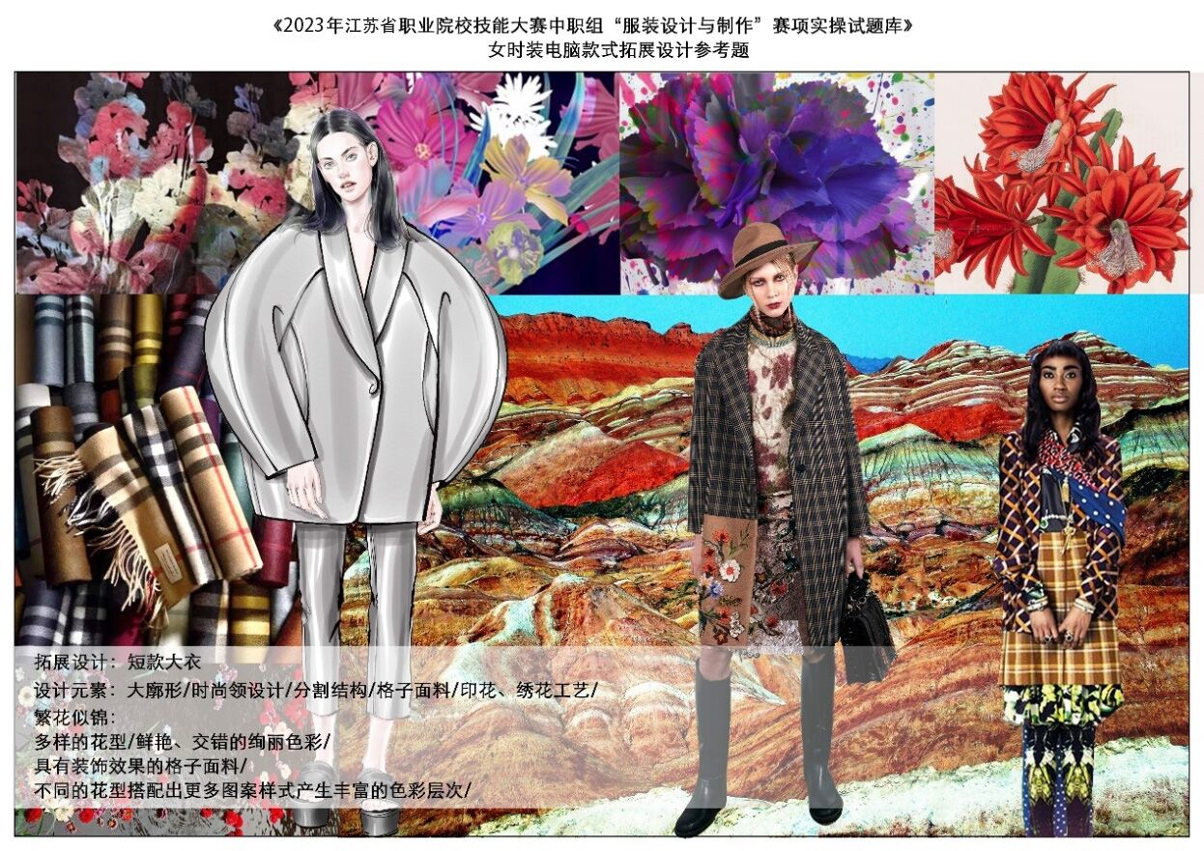

**模块2：女时装立体造型**

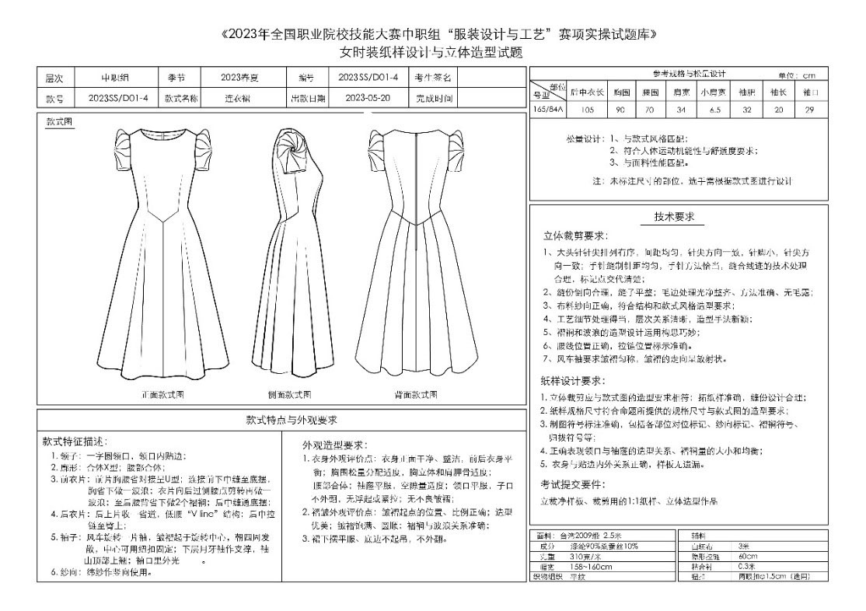竞赛内容与要求：

1.根据提供的款式图，准确理解款式的结构特征，采用坯布面料，运用立体裁剪的手法塑造衣身。

2.用平面裁剪的方法制作内层月牙袖，用立体裁剪的方法制作风车袖。

3.展开并整理布片，用硫酸纸拓出净样板，核对样板，加放缝份，配置贴边等，并整理成裁剪用样板。

4.裁剪配发的面料，包含面板、贴边等；

5.用大头针将款式的立体造型假缝（可用线手工缝合）。在人台上针对面料的性能以及立体造型存在的问题与缺陷，调整裙摆形态和平衡以及褶裥造型，并在纸样相关的部位做出明显的修正标识。

6.工位号缝在左侧缝底摆向上6cm处。

**模块3：女时尚合体服装CAD结构设计、样板制作、推板**

竞赛内容与要求：

1.选用在电脑上统一安装好“富怡”V10.0或“日升天辰”NACPro两种服装CAD软件。在桌面上建立“模块3-工位号”的文件夹。

2.绘制结构图：选手根据提供的款式图片与规格，运用平面裁剪的方法，在123cm×86cm的矩形内，绘制CAD结构图（包含衣身、领底、袖结构），制作完毕在版面的右下角位置写好工位号,以“工位号-结构图”命名。输出1:3纸样供评委打分用。

3.制作裁剪用样板：复制出净样板，制作面、里、衬毛样板以及工作净样板。标注应符合企业的标准与要求。在长205cm×宽143.5cm的矩形内排料图如下：

A. 在长205cm×宽70cm的矩形内排料图如下：

a.将所需全粘衬面料的毛样板按纱向排列在：长80cm×宽70cm的矩形内；

b.将不需要粘衬或部分粘衬的面料毛样板按纱向排列在：长80cm×宽70cm的矩形内；

c.工作净样板排在里料后面。（长45cm×宽70cm）

B. 在长205cm×宽73.5cm的矩形内排料图如下：

a.将里料的毛样板依次排列；（长120cm×宽73.5cm）

b.将所需局部粘衬的衬样板排列；（长85cm×宽73.5cm）

以“工位号-样板”命名。将文件存放在电脑桌面上以“模块3-工位号”的文件夹中。提交以备工作人员输出1:1纸样供制作服装用。同时输出1:4纸样供评委打分用。注意在纸张的右上角标注工位号，字体为黑体 3号)。

4.推板：根据提供的尺寸规格表，将净样板推板，标注各放码点的档差。将推板排列在164cm×115cm的矩形内，以“工位号-推板”命名。将文件存放在电脑桌面上以“模块3-工位号”的文件夹中。

5.需要测量并表示的尺寸：胸围、腰围、肩宽、后中衣长、前衣长、背长、袖长、袖肥、袖口、袖山与袖窿的缝缩量。

6.选手完成所有操作后，举手向工作人员报告，在工作人员确认文件及选手签字后方可离开赛场。

注：选手切勿关闭电脑，以免造成文件丢失。

**模块4：女时尚合体成衣制作。**

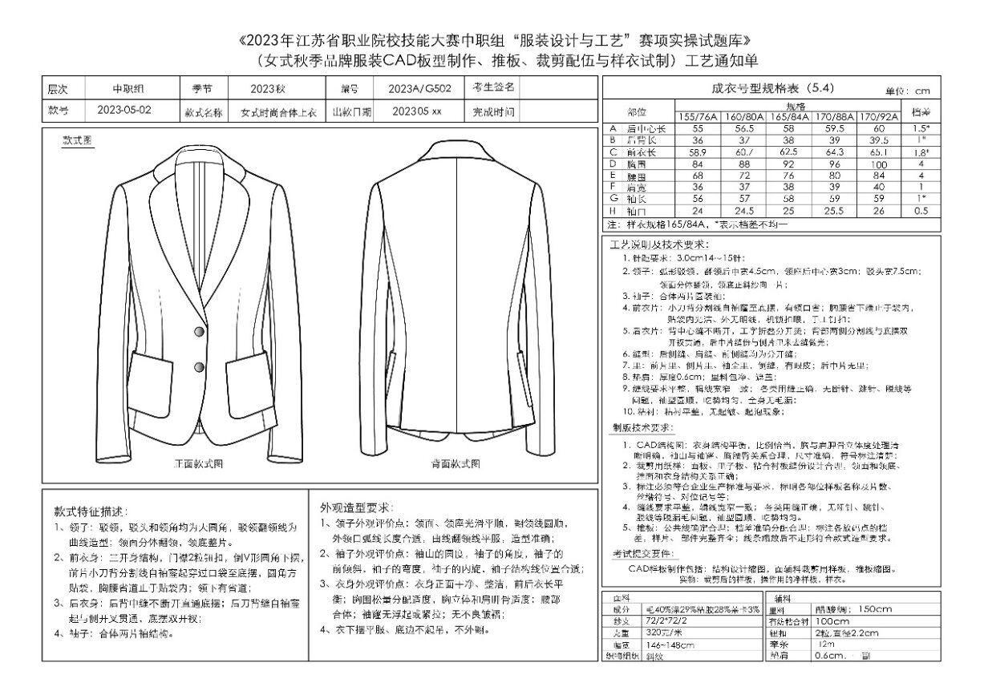竞赛内容与要求：参照工艺通知单完成

1.根据提供的面、辅料、工艺要求，使用CAD系统输出的纸样，按工业生产的标准要求，仔细分析款式图主要设计元素与工艺特点，在规定的时间内独立完成女式样衣缝制与整烫任务。裁剪用样板需上交。

2.选手按照工艺标准与要求在规定时间内独立完成缝制与整烫任务。缝制要符合工艺流程，并注意清剪，竞赛过程中要注意操作安全，对提供的工具进行清理并归位。

3.选手在缝制中须将统一提供的小布料（含选手工位号）缝在左侧缝，距底边6cm处。

4.完成后选手举手向监考人员报告，经监考人员确认，选手签字后方可离开赛场。

5.竞赛现场为每位选手提供一台电动高速电脑平缝机、梭芯、梭壳、机针、划粉、缝纫线及吊瓶蒸汽熨斗等必用工具；选手须自备红、黑水笔、铅笔、剪刀、锥子、尺等必备工具，但不得自行携带缝纫、熨烫等专业用辅助工具和辅料。

**附件二、教师组赛卷样卷**

**模块1：女时装电脑拓展设计**

选手根据提供的款式手稿图和纹样素材图片，以及命题要求，运用CORELDRAW X8、PHOTOSHOP CC2018、Illustrator CC2018软件，以命题模板为基础，在画面规定的区域内进行色彩、图案、拓展设计。选手在电脑桌面上建立一个以“模块1-工位号”命名的文件夹。拓展设计模板文件名：工位号-拓展设计.PSD。页面设置：A3，300dpi，RGB。

**设计要求：**

1.以《欧式风情》概念版为原创，以X造型，印花，绣花为设计元素，在内部结构、比例、色彩、纹样等方面拓展设计女上衣一款。

2.根据提供的花卉图案色调，进行色彩分析，提取其色彩，制作印花面料，并运用到拓展设计中。

3.将提供的花卉素材图片元素，作为装饰，整合并运用到拓展设计中。

4.服装的造型要具有较强的时尚感，整体风格协调，结构、比例符合女性人体特征。

5.用图形处理软件绘制款式图设计，用图像处理软件处理色彩与图案；图形与图像处理软件结合使用，考查绘画表现力能力。

款式设计完毕，在画面右上角标明选手工位号，字体为黑体3号。将设计的作品保存在桌面上自己的文件夹中, 存储格式：PSD（PHOTOSHOP）。完成所有操作后，选手举手向工作人员报告，工作人员确认文件，选手签字后方可离开赛场。

注：选手切勿关闭电脑，以免造成文件丢失。

**模块2：女时装立体造型**

竞赛内容与要求：

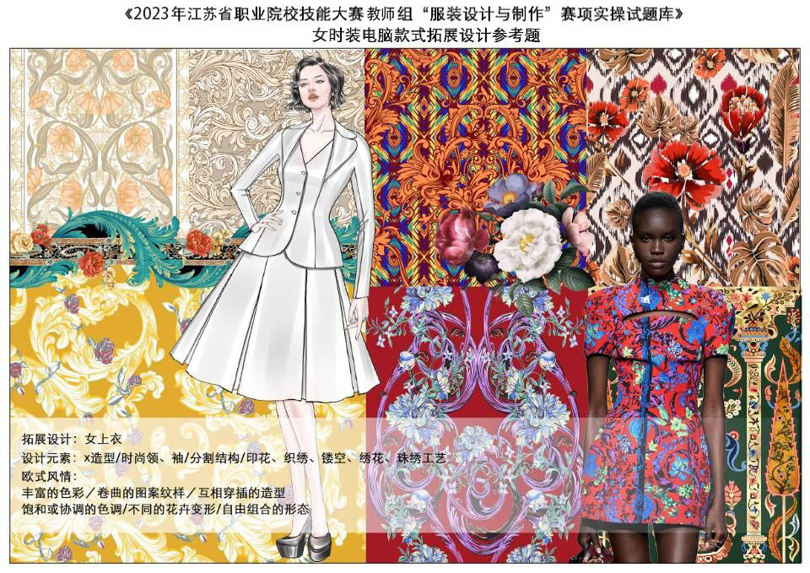

1.根据提供的款式图，准确理解款式的结构特征，采用坯布面料，运用立体裁剪的手法塑造衣身。

2.用平面裁剪的方法制作甜瓜袖。

3.展开并整理布片，用硫酸纸拓出净样板，核对样板，加放缝份，配置贴边等，并整理成裁剪用样板。

4.裁剪配发的面料，包含面板、贴边等；

5.用大头针将款式的立体造型假缝（可用线手工缝合）。在人台上针对面料的性能以及立体造型存在的问题与缺陷，调整前后衣身平衡平衡以及褶裥造型，并在纸样相关的部位做出明显的修正标识。

6.工位号缝在左侧缝底摆向上6cm处。

**模块3：女时尚合体服装CAD结构设计、样板制作、推板**

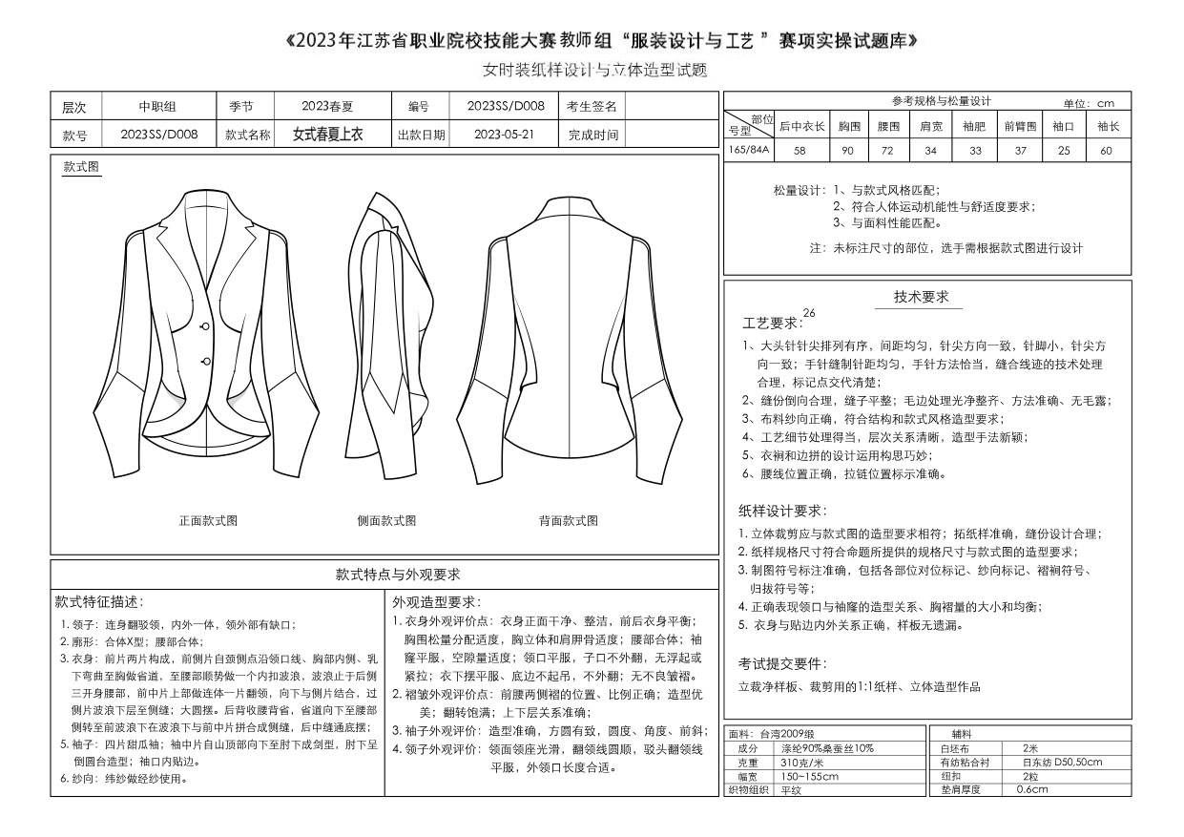竞赛内容与要求

1.选用在电脑上统一安装好“富怡”V10.0或“日升天辰”NACPro两种服装CAD软件。在桌面上建立“模块3-工位号”的文件夹。

2.绘制结构图：选手根据提供的款式图片与规格，运用平面裁剪的方法，在123cm×86cm的矩形内，绘制CAD结构图（包含衣身、领底、袖结构），制作完毕在版面的右下角位置写好工位号,以“工位号-结构图”命名。输出1:3纸样供评委打分用。

3.制作裁剪用样板：复制出净样板，制作面、里、衬毛样板以及工作净样板。标注应符合企业的标准与要求。在长205cm×宽143.5cm的矩形内排料图如下：

A.在长205cm×宽70cm的矩形内排料图如下：

a.将所需全粘衬面料的毛样板按纱向排列在：长80cm×宽70cm的矩形内；

b.将不需要粘衬或部分粘衬的面料毛样板按纱向排列在：长80cm×宽70cm的矩形内；

c.工作净样板排在里料后面。（长45cm×宽70cm）

B.在长205cm×宽73.5cm的矩形内排料图如下：

a.将里料的毛样板依次排列；（长120cm×宽73.5cm）

b.将所需局部粘衬的衬样板排列；（长85cm×宽73.5cm）

以“工位号-样板”命名。将文件存放在电脑桌面上以“模块3-工位号”的文件夹中。提交以备工作人员输出1:1纸样供制作服装用。同时输出1:4纸样供评委打分用。注意在纸张的右上角标注工位号，字体为黑体 3号)。

4.推板：根据提供的尺寸规格表，将净样板推板，标注各放码点的档差。将推板排列在164cm×115cm的矩形内，以“工位号-推板”命名。将文件存放在电脑桌面上以“模块3-工位号”的文件夹中。

5.需要测量并表示的尺寸：胸围、腰围、肩宽、后中衣长、前衣长、背长、袖长、袖肥、袖口、袖山与袖窿的缝缩量。

6.选手完成所有操作后，举手向工作人员报告，在工作人员确认文件及选手签字后方可离开赛场。

注：选手切勿关闭电脑，以免造成文件丢失。

**模块4：女时尚合体成衣制作。**

竞赛内容与要求：参照工艺通知单完成

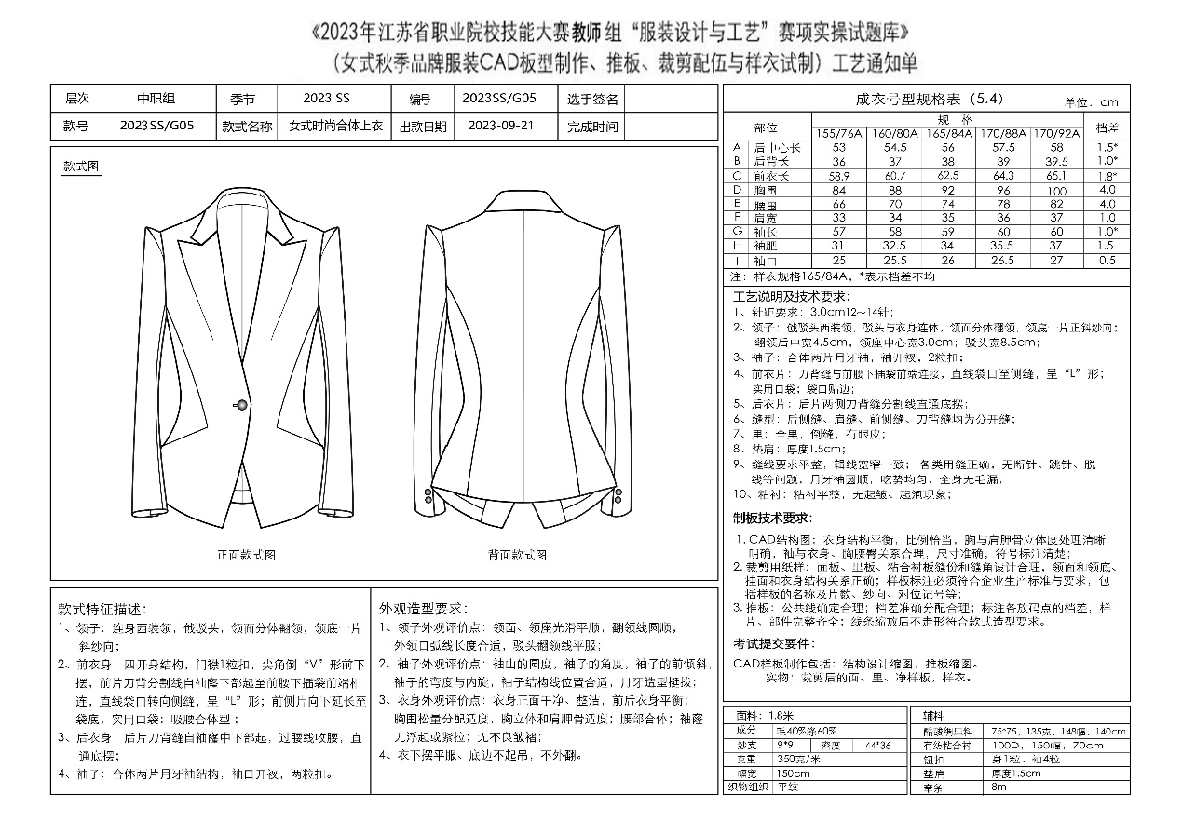

1.根据提供的面、辅料、工艺要求，使用CAD系统输出的纸样，按工业生产的标准要求，仔细分析款式图主要设计元素与工艺特点，在规定的时间内独立完成女式样衣缝制与整烫任务。裁剪用样板需上交。

2.选手按照工艺标准与要求在规定时间内独立完成缝制与整烫任务。缝制要符合工艺流程，并注意清剪，竞赛过程中要注意操作安全，对提供的工具进行清理并归位。

3.选手在缝制中须将统一提供的小布料（含选手工位号）缝在左侧缝，距底边6cm处。

4.完成后选手举手向监考人员报告，经监考人员确认，选手签字后方可离开赛场。

5.竞赛现场为每位选手提供一台电动高速电脑平缝机、梭芯、梭壳、机针、划粉、缝纫线及吊瓶蒸汽熨斗等必用工具；选手须自备红、黑水笔、铅笔、剪刀、锥子、尺等必备工具，但不得自行携带缝纫、熨烫等专业用辅助工具和辅料。